PKP Polskie Linie Kolejowe S.A.
Biuro Komunikacji i Promocji
Targowa 74, 03 - 734 Warszawa
tel. + 48 22 473 30 02
fax + 48 22 473 23 34
rzecznik@plk-sa.pl
www.plk-sa.pl

Kraków, 20 marca 2019 r.

Informacja prasowa
Kolej w Krakowie dobrze się układa
PKP Polskie Linie Kolejowe S.A. budują dwa nowe tory w centrum Krakowa. Do finiszu zbliżają się prace przy nowych wiaduktach i estakadach. Na obiektach przygotowywane są pierwsze elementy toru. Po połowie roku pojadą pociągi, a wykonawca przystąpi do rozbiórki starego nasypu. Inwestycja warta miliard zł jest współfinansowana ze środków unijnych - programu CEF „Łącząc Europę”.

Już nie budowa betonowych konstrukcji, tylko montaż torów kolejowych, to najpilniejsze zadanie realizowane obecnie na modernizowanej linii kolejowej w centrum Krakowa. Inwestycja na najważniejszym pasażerskim połączeniu kolejowym w stolicy Małopolski wkracza w kluczowy etap.
Pomiędzy największymi stacjami, Krakowem Głównym i Krakowem Płaszowem, PLK budują dodatkowe tory i przystanek Kraków Grzegórzki. Epokowy projekt jest ważny dla połączeń krajowych i międzynarodowych oraz dla rozbudowy kolei aglomeracyjnej, co pozytywnie wpłynie na zrównoważony rozwój całego regionu. Cztery tory kolejowe, w tym dwa dodatkowe, na najbardziej zurbanizowanym fragmencie trasy, zostaną poprowadzone po estakadach. Obiekty zastąpią stary nasyp kolejowy, który od dziesięcioleci dzieli miasto.
Budowa pierwszych odcinków estakad już się zakończyła. Pomiędzy ul. Kopernika
a ul. Miodową powstały dwa obiekty o łącznej długości niemal 700 metrów. Dzieli je jeszcze zabytkowy wiadukt kolejowy, który jest poszerzany, by także mógł „zmieścić” dwa dodatkowe tory.
Wykonawca, w kolejnym etapie prac na obiektach, na specjalnej macie wibroizolacyjnej, która ograniczy drgania wywoływane przez pociągi, układa tłuczeń, czyli pierwszy element nawierzchni kolejowej. W kolejnych tygodniach, na estakadach pojawią się tory i urządzenia sterowania ruchem kolejowym. Będzie montowana sieć trakcyjna. Następnie przeprowadzone zostaną testy obciążeniowe nowych obiektów, które są niezbędne do uzyskania pozwolenia na użytkowanie.

Bardzo zaawansowane prace toczą się non stop na całym odcinku. Wykonawca pracuje na wysokości 8 metrów na estakadzie oraz na przyległym terenie. Roboty toczą się także przy budowie mostów na Wiśle. Obszar zajęty przez prace jest ograniczany do minimum wymaganego bezpieczeństwem. Do budowy dowieziono tysiące ton stali i materiałów. Precyzyjnej logistyki wymaga także wywóz ziemi.
Na czas modernizacji opracowywany jest specjalny rozkład jazdy, który uwzględnia maksymalne wykorzystanie jednego toru dla pociągów dalekobieżnych, regionalnych
i aglomeracyjnych. PKP Polskie Linie Kolejowe S.A. cały czas ściśle współpracują
z przewoźnikami.
Po połowie roku pierwsze pociągi pojadą nowym torem pomiędzy Krakowem Głównym
a Płaszowem. Wcześniej gotowe muszą być estakady, wiadukty, mosty i nasypy. Osiągnięcie tego etapu inwestycji pozwoli przejść w kolejne ważne fazy prac. To m.in. o rozbiórka reszty nasypu kolejowego, która pozwoli rozpocząć budowę pozostałych trzech torów.
Główne prace budowlane zakończą się w 2020 r, a cała inwestycja w połowie 2021 r. Jej wartość wynosi niemal 1 mld zł. Projekt „Prace na linii kolejowej E30 na odcinku Kraków Główny Towarowy – Rudzice wraz z dobudową torów linii aglomeracyjnej” jest dofinansowany ze środków Unii Europejskiej, w ramach instrumentu CEF „Łącząc Europę”. Więcej informacji
o projekcie można znaleźć na stronie www.krakow-rudzice.pl

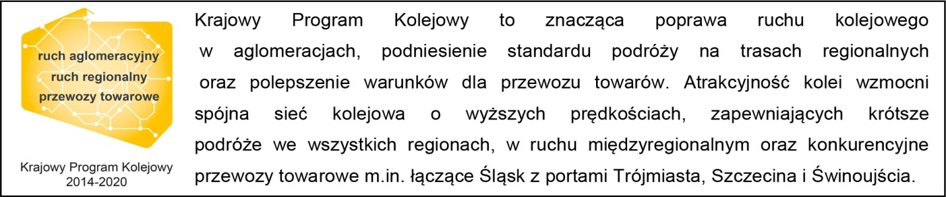
Kontakt dla mediów:
Piotr Hamarnik
Zespół prasowy
PKP Polskie Linie Kolejowe S.A.
piotr.hamarnik@plk-sa.pl
T: + 48 605 352 883

„Wyłączną odpowiedzialność za treść publikacji ponosi jej autor. Unia Europejska nie odpowiada za ewentualne wykorzystanie informacji zawartych w takiej publikacji”.

